ТЕХНИЧЕСКОЕ ЗАДАНИЕ № 390

на приобретение татами или аналога

- Назначение: предназначен для оснащения зала борьбы, а также для того, чтобы свести к минимуму риск получения травмы спортсменами во время падения на тренировках, соревнованиях или показательных выступлениях.
- Технические характеристики:
- Будо-маты двухцветные, двусторонние, обе стороны имеют одинаковое тиснение и являются рабочими.
- Нанесение разметки: для каратэ: 10х10м; для тхэквондо: 12х12м.
- Цвет: красный, разметка синего цвета (с согласованием Заказчика).
- Толщина: 40 мм.
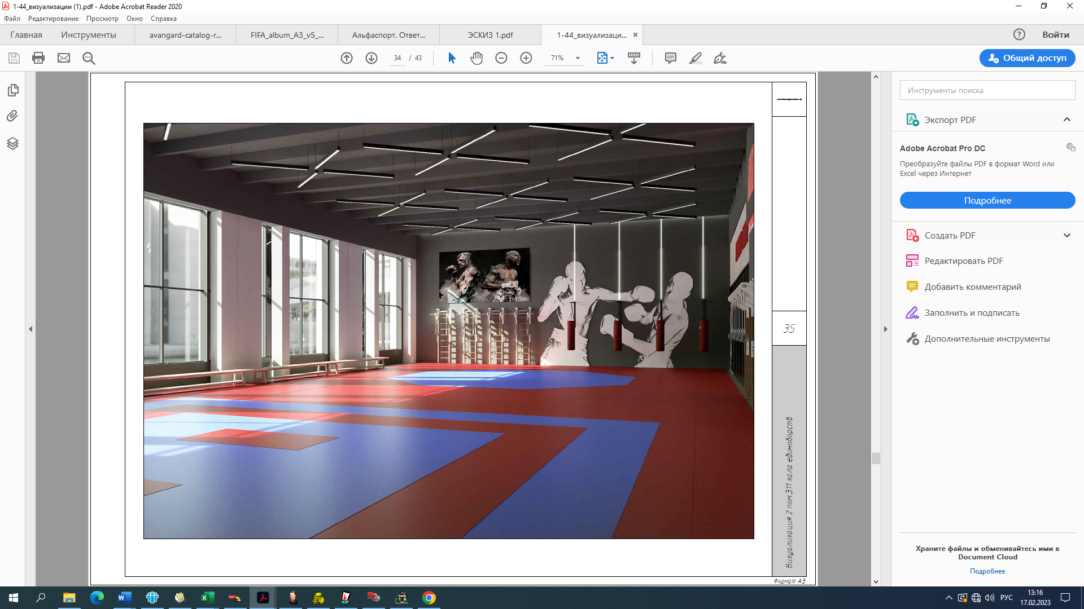
- Размер листа: 1х1 м (1м²).
- Крепление: «ласточкин хвост».
- Мат имеет в комплекте 2 бордюра, благодаря чему конечный коврик будет иметь аккуратный внешний вид.
- Плотность: 35-40 шор (200-220 кг/м3).
- Тиснение: рисовая соломка, соответствующая требованиям спортивных федераций (WTF).
- Обе стороны мата имеют тиснение и являются рабочими.
- Фактура: плетенка премиум-класса
- Материал: EVA (Этиленвинилацетат).
- Не дает усадки.
- Не пахнет.
- Не крошится.
- Не скользит.
- Не впитывает жидкость, препятствует размножению грибков и бактерий.
- Количество 70 шт.
3. Поставщик в тендерном предложении должен предоставить:
- Сертификаты ISO.
- Документы, подтверждающие наличие гарантийного и сервисного обслуживания в РБ.
- Обязательно предоставить руководство пользователя и техническую документацию на русском языке.
- Документальные материалы фирмы-производителя для подтверждения технических и функциональных параметров закупаемого изделия на русском языке.
- Гарантийный срок: не менее 24 месяцев.
- Срок службы: не менее 10 лет.
- Предполагаемый срок поставки: октябрь 2026 год.
Техническое предложение должно содержать ответы на все вопросы в последовательности, изложенной в техническом задании.
Предложение признается не соответствующим техническому заданию, если:
- оно не отвечает требованиям технического задания;
- не содержит ответов на все вопросы, изложенные в техническом задании;
- участник, представивший предложение, отказался исправить выявленные в нём ошибки или неточности.

Исп. Батуева О.Н.
335147

